课程编号：INF05039 北京理工大学 2013 ─ 2014 学年 第 2 学期

2012 级 信号与系统B 课程试卷 A 卷

开课学院： 信息与电子学院 试卷用途：□期中 □期末 □补考
考试形式：□开卷 □半开卷 □闭卷 考试日期： 所需时间：120分钟
考试允许带： 笔，尺子 入场

班级： 学号： 姓名： 任课教师：

考生承诺：“我确认本次考试是完全通过自己的努力完成的。”
考生签名：

题序 | 一 | 二 | 三 | 四 | 五 | 六 | 七 | 八 | 总分
满分
得分
评卷人
备用数据：

- 简答题 （共60分，除非注明，每小题6分）
1.（5分）判断系统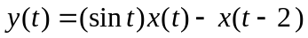是否是线性、时不变、因果、稳定、有记忆系统，只写结论即可，不必写过程。
答案：线性、时变、因果、稳定、记忆系统。
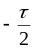
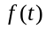
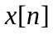
- 如图1所示，画出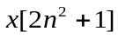的图形。
n
-3 -2 0 1 2
3 4
1
2
-2
-1
图1
-1
-2 -1 0 1 2 3 4 5
n
2
1
-2
-1

图2
图1

答案：
={1、2、1}
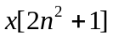
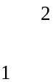

- 已知周期矩形信号f(t)如图2所示。若τ=0.5μs，T=1μs，求谱线间隔以及该周期信号频谱包络的表达式。
答案：

- 信号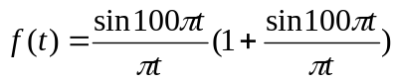若对其进行抽样，求使其频谱不发生混叠的最低抽样频率。
答案：
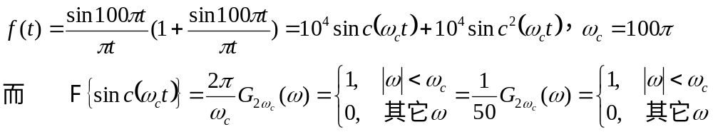
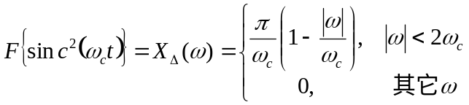，
信号f(t)的带宽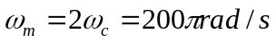。
所以奈奎斯特频率为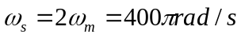
5.计算积分的值：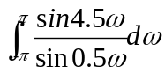
答案：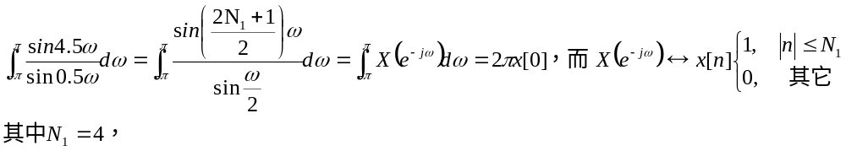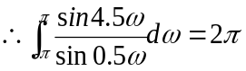

- 已知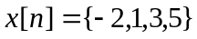求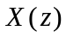及其收敛域。
答案：
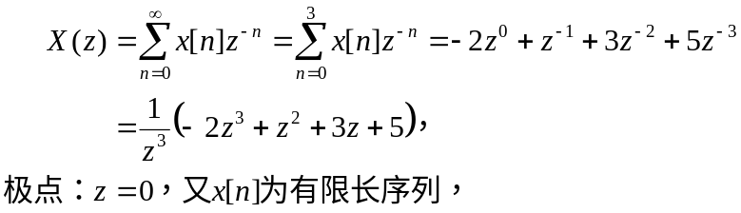
- （7分）已知一个因果稳定系统的单位冲激响应为,系统函数为H(s),且H(s)为s的有理分式，包含一个极点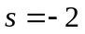,在原点处其值不为零。其余零、极点位置未知。判断下列说法哪些正确，哪些错误，哪些不确定，只写出结论即可，不必说明理由。
- 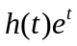的傅里叶变换存在；2）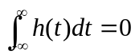；3）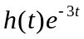的傅里叶变换存在；
4）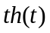为一个因果稳定系统的单位冲激响应；5）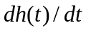的拉普拉斯变换至少包含一个极点；6）的持续时间有限；7）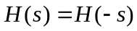。
答案：1）如果H(s)极点Re{p_{i}}<-1，
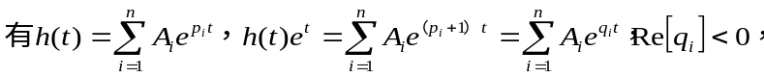
此时
所以的傅里叶变换存在，
2）答案：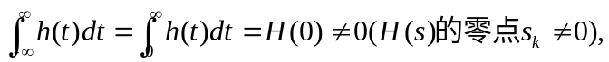所以是错的。
3）答案：由1）的傅里叶变换存在是错的。
4）答案：
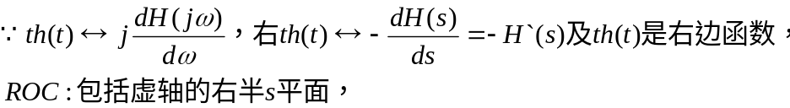
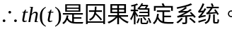
5）答案：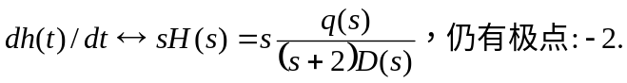
即sH(s)至少有一个极点。
6）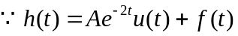，可见不是有限持续期函数。
7）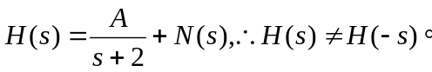
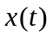
8.求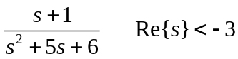的拉普拉斯反变换。
-4 -2 2 4
+
+
2
5）答案：
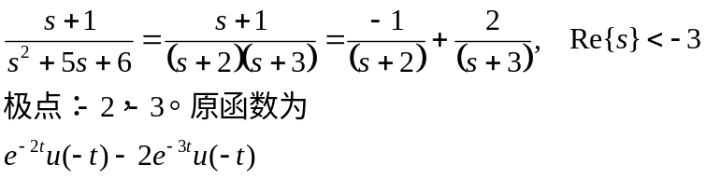
图3
9.求如图3所示信号的傅里叶变换
答案：
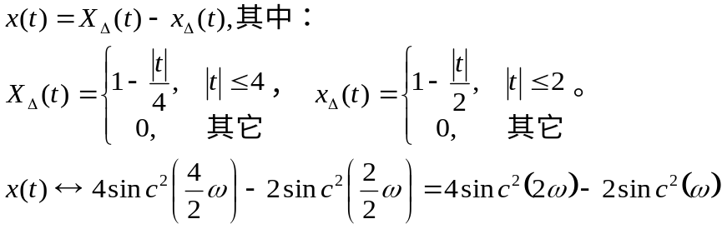
10.计算卷积：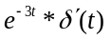
答案：
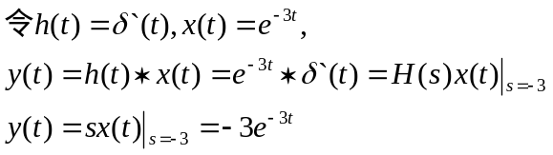
或
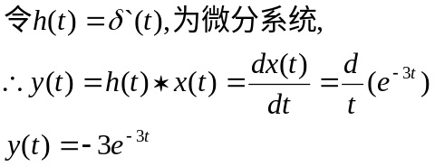

- 综合题（40分）
1.（10）LTI系统如图4所示，若已知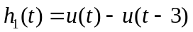 求
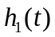
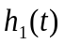
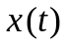
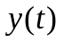
- 系统的单位冲激响应。
- 绘出的时域图形。
图4
答案：
①
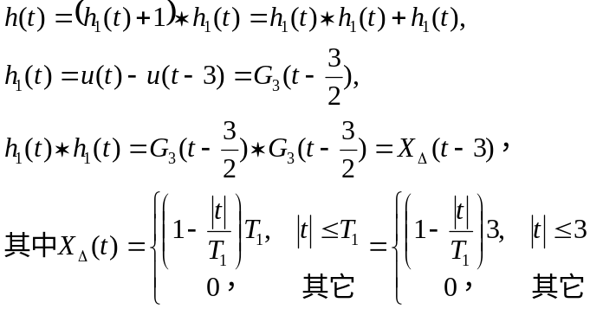
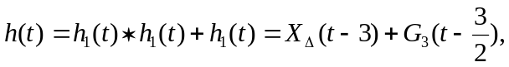
②
0 1 2 3 4 5 6 t
4
3
3
2
1
0
h(t)

2.（14分）系统如图5所示：其中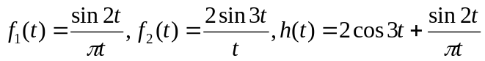
求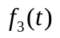和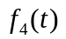的频域表达式并画出各自的频谱图。
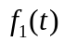
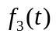
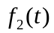
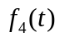
时域相乘
h(t)

图5
答案：
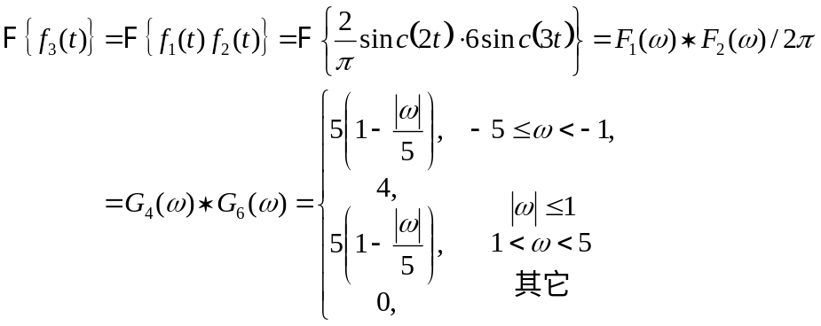

-9 -8 -7 -6 -5 -4 -3 -2 -1 0 1 2 3 4 5 6 7 8 9 ω
5
4
3
2
1
F₃ (ω)

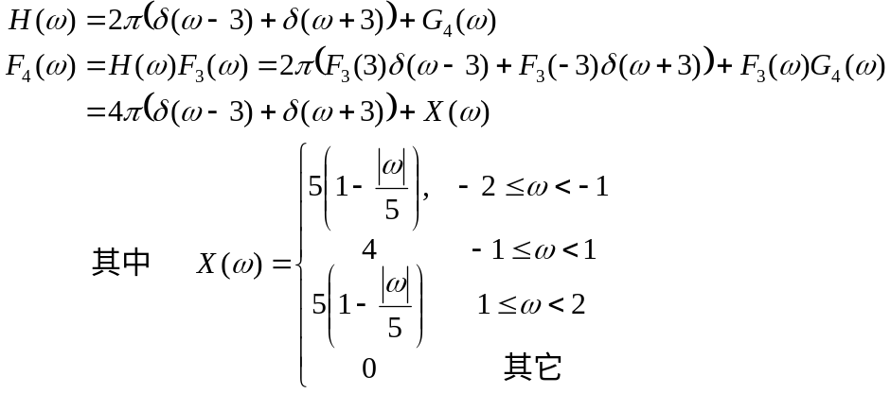

F₄ (ω)
-9 -8 -7 -6 -5 -4 -3 -2 -1 0 1 2 3 4 5 6 7 8 9 ω
5
4
3
2
1
4π
4π

3.（16分）对于如下差分方程所表示的离散因果系统：
y[n]+0.2y[n-1]-0.24y[n-2]=x[n]+x[n-1]
- 求系统函数H(z)，并说明它的收敛域及系统的稳定性；
- 画出对应的直接二型模拟框图；
- 求单位抽样响应h[n];
- 输入x[n]为单位阶跃序列时，求零状态响应。
答案：

- 由差分方程可写出对应的频率响应：
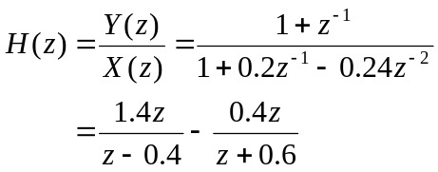
极点：p₁=0.4，p₂=-0.6。
其收敛域|z|>0.6，包括单位圆，故系统稳定。
（2）
（3)
z⁻¹
z⁻¹
0.24
-0.4
1
1
1
y[n]
x[n]

(4)
